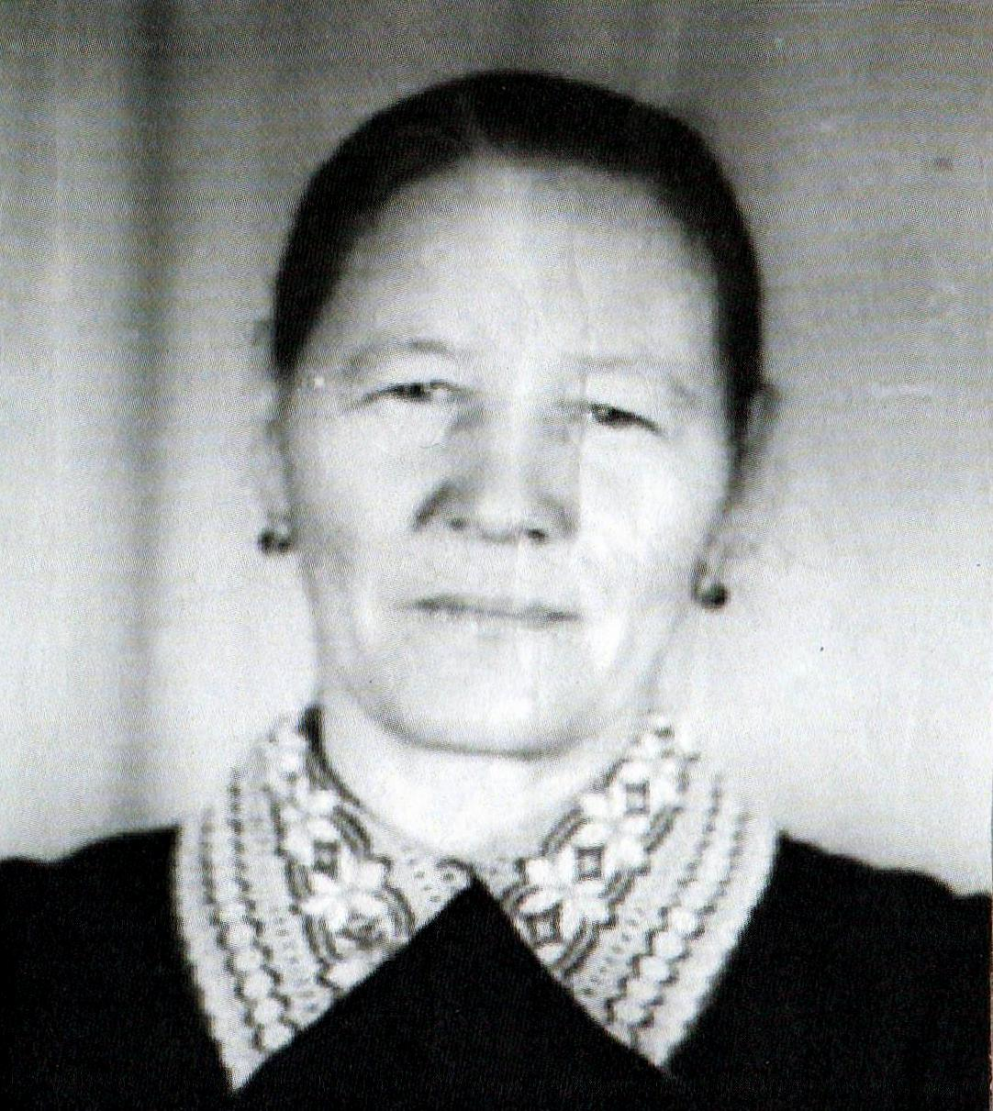
Орлова
Надежда Кирилловна,
учитель начальных классов
13.09.1930г. – 07.08.2007г.

